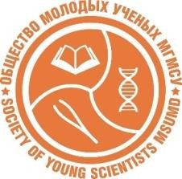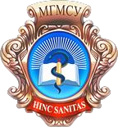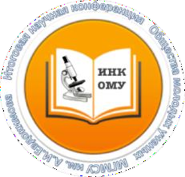

ФГБОУ ВО
Московский государственный медико-стоматологический университет имени А.И. Евдокимова Минздрава России

Общество молодых ученых

ИНФОРМАЦИОННОЕ ПИСЬМО

С 28 февраля 2022 года по 25 марта 2022 года открыт прием заявок на участие в XLIV (44) Итоговой научной конференции ОМУ МГМСУ им. А.И. Евдокимова

Конференция предполагает 4 формы участия:

- Устный доклад с публикацией тезисов;
- Постерный доклад с публикацией тезисов;
- Постерный доклад с представлением клинического случая и публикацией тезисов;
- Публикация тезисов.

Для участия в Конференции необходимо прислать полный пакет документов на электронную почту science.omu@gmail.com:

Скан-копию заявки на участие (со всеми необходимыми подписями);

Тезисы;

Презентацию научного доклада (в формате *pdf) ИЛИ
аннотацию постера (в формате MS Word);

Личную фотографию.

Прием заявок осуществляется по следующим тематическим направлениям:
- терапевтическая стоматология
- хирургическая стоматология
- ортопедическая стоматология
- ортодонтия
- стоматология детского возраста
- акушерство и гинекология
- внутренние болезни
- глазные болезни
- диагностика (лабораторная, лучевая, функциональная)
- кардиология
- кожные и венерические болезни
- неврология и психиатрия
- онкология
- педиатрия
- хирургические болезни, болезни ЛОР-органов
- медико-биологические дисциплины
- общественное здоровье, экономика и управление здравоохранением

Тематические секционные заседания состоятся 13-15 апреля 2022 года.

По всем вопросам обращайтесь:
science.omu@gmail.com

Координатор конференции:
Садофьев Михаил Евгеньевич
+7 (968) 894-71-29; sme@koziz.ru
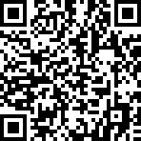
Подробная информация об участии в ИНК:

